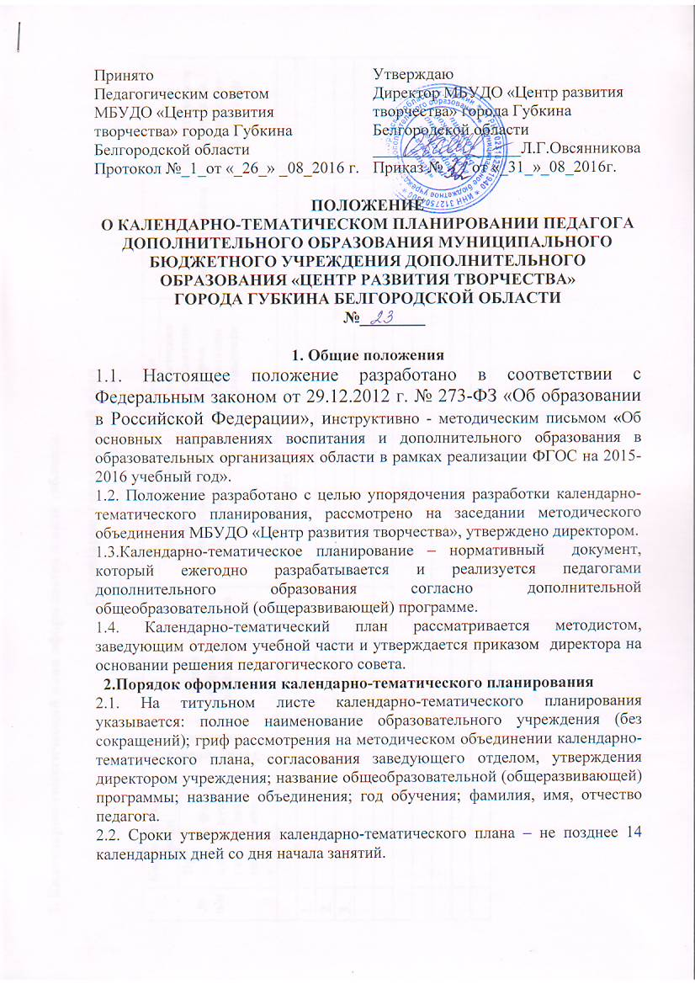
3. Календарно-тематический план оформляется в виде таблицы:

Календарно-тематический план
_____ - _____ год обучения

№  п/п | Календарные  сроки |  | Тема учебного занятия | Тип и форма  занятия | Кол-во часов | Содержание деятельности |  | Воспитательная работа | Дидактические материалы,  техническое обеспечение
 |  |  |  |  |  | Теоретическая часть занятия /форма организации деятельности | Практическая часть занятия /форма организации деятельности | Воспитательная работа | Дидактические материалы,  техническое обеспечение
№  п/п | Предполагаемые | Фактические
Раздел 1.
1. |  |  | 1.1
2.
3.
Раздел 2.
 |  |  | 2.1
 |  |  | 2.2

В графе «Календарные сроки» проставляется дата проведения занятия «Предполагаемая» на момент утверждения календарно-тематического плана, «Фактическая» - в соответствии с расписанием и реальной датой проведения занятия.
Графа «Тема учебного занятия» заполняется в соответствии с учебно-тематическим планом общеобразовательной (общеразвивающей) программы и отражает ее изучение в течение данного учебного года. При этом допускается перестановка тем занятий. Темы формулируются четко, лаконично, отражая основное содержание раздела программы. Кроме того, в рамках одного раздела они должны идти в строгой логической последовательности так, чтобы содержание одной темы являлось началом (продолжением) другой.
Воспитательные занятия и мероприятия, проводимые на каникулах, фиксируются в программе деятельности детского объединения.
Графа «Тип и форма занятия» заполняется в соответствии с решаемыми задачами на занятии
Тип занятия
1. Занятие сообщения (изучения) новых знаний.
2. Занятие закрепления и развития знаний, умений, навыков.
3. Занятие формирования умений и навыков.
4. Занятие повторение.
5. Занятие применения знаний, умений, навыков.
6. Занятие обобщения и систематизации знаний, умений.
7. Комбинированное занятие.
8. Контрольное занятие.
Форма занятия
- видеозанятие;  - занятие - путешествие;  - занятие - игра (деловая, ролевая, интеллектуальная и т.д.);  - занятие - заочная экскурсия;  - занятие - аукцион;  - занятие - творчество;  - занятие - дискуссия (диспут, творческий диалог и т.д);  - занятие - творческий отчет;  - занятие - конкурс;  - интегрированное занятие;  - занятие - сказка;  - занятие - праздник;  - занятие - соревнование;  - занятие - поход (выходного дня, выход на природу и т.д.);  - занятие – турнир;  - занятие - концерт;  - занятие - «Исторический календарь»;  - занятие поиска истины;  - занятие – «Возвращение к истокам»; | - занятие - вечер... (разгаданных и неразгаданных тайн, русских хороводов, сказок);  - занятие - выставка (картин-коллажей, декоративно-прикладного творчества, деревянной игрушки и т.д.);  - занятие - ярмарка (забав и развлечений, бумажных игрушек и т.д.);  - занятие - репетиция;  - занятие – «Волшебный конверт»;  - занятие - исследование;  - занятие – «Защита проектов»;  - занятие – «Практикум доброты»;  - занятие – «Час ...» (вопросов и ответов, русских колдунов и предсказателей и т.д.);  - занятие – «Делай так как я ...»;  - занятие - интервью;  занятие – «Театр ...» (теней и масок, литературных импровизаций и т.д.);  - и другие
В графе «Количество часов» проставляются часы занятий в соответствии с учебно-тематическим планом общеобразовательной (общеразвивающей) программы.
В графе «Содержание деятельности» фиксируется содержание деятельности теоретической и практической части занятия. Заполняется на основании общеобразовательной (общеразвивающей) программы, и отражает формы совместной деятельности на занятии. В календарно-тематическом плане педагог указывает теоретические вопросы по теме (в графе «Теоретическая часть занятия») и отражает практическую работу учащихся на занятии (в графе «Практическая часть занятия»). В практической части календарного плана целесообразно указать конкретные названия практической работы (упражнений, изделий, танцев, пьес и т. п.), тематика которых по возможности должна отражать особенности работы на данном учреждении.
Главное, данный раздел должен отражать формы организации деятельности на теоретической и практической части занятия и дать возможность педагогу разнообразить методы обучения, избежать шаблона в построении занятий, продумать способы деятельности учащихся на занятии.
Необходимой составляющей каждого занятия является текущая воспитательная работа с детьми: формирование доброжелательного отношения друг к другу, умения и желания оказывать помощь; дисциплинированности, корректности, требовательности к себе; выработка привычки к самостоятельным занятиям физическими упражнениями и избранными видами спорта в свободное время; воспитание ценностных ориентиров на здоровый образ жизни и др. В календарно-тематическом плане ее содержание отражается в графе «Воспитательная работа».
В графе «Дидактические материалы, техническое обеспечение» указываются те дидактические материалы и техническое обеспечение, которые используются педагогом дополнительного образования при изучении каждой темы.

